**EXPERIMENT 2: OUTPUT**

**BOXPLOT:**

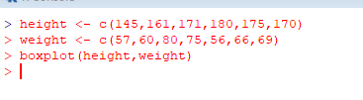

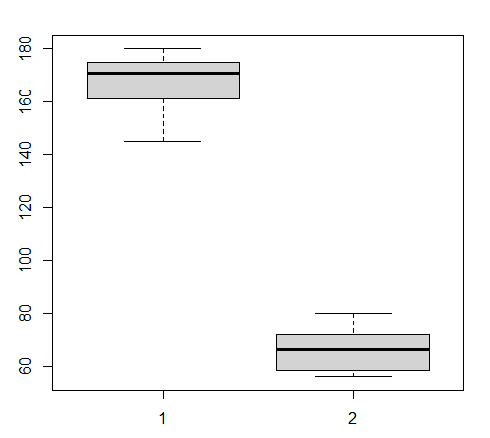

**HISTOGRAM:**

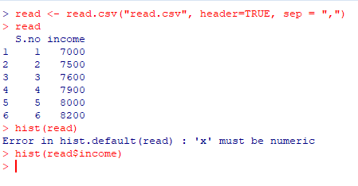

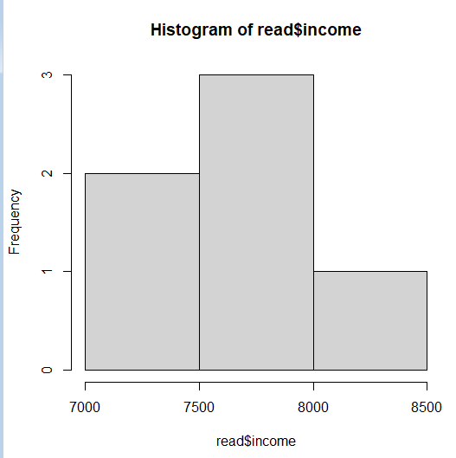

**SCATTERPLOT:**

